Tin bài khối 5 tuần 1
Ngày 5 tháng 9 năm 2023, hòa chung với không khí của “Ngày hội đến trường” của cả nước, trường Tiểu học Trung Mầu đã long trọng tổ chức lễ khai giảng năm học mới. Đồng chí hiệu trưởng đã đánh trống khai trường để báo hiệu năm học mới bắt đầu… Trong ngày khai giảng, trường đã tổ chức nhiều hoạt động có ý nghĩa. Nhà trường đã tặng 10 chiếc xe đạp cho học sinh khối 5 có hoàn cảnh khó khan. Ngoài ra, nhà trường phối kết hợp ban đại diện cha mẹ học sinh tặng đồng phục, BHTD cho học sinh. Buổi lễ khai giảng đã diễn ra thành công tốt đẹp. Sau đây là một số hình ảnh về buổi lễ:
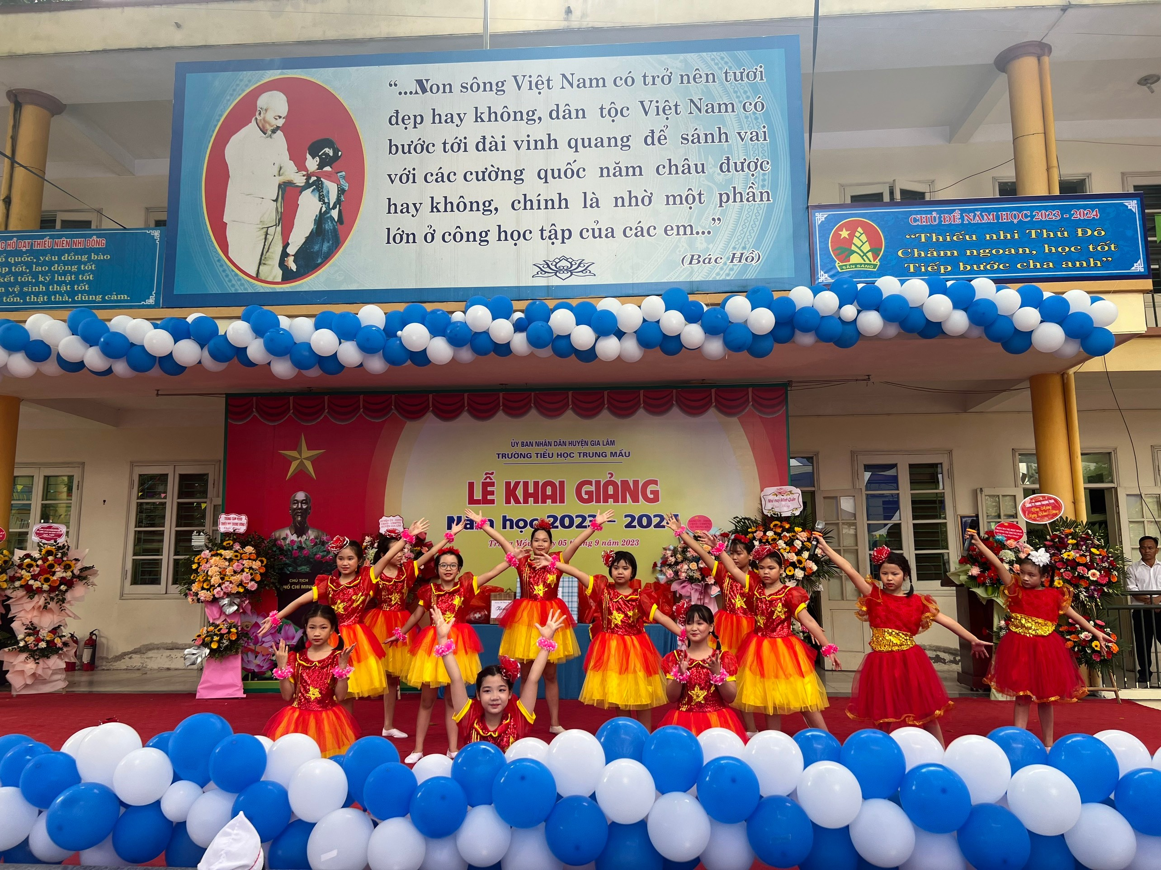
Học sinh múa hát chào mừng ngày khai giảng
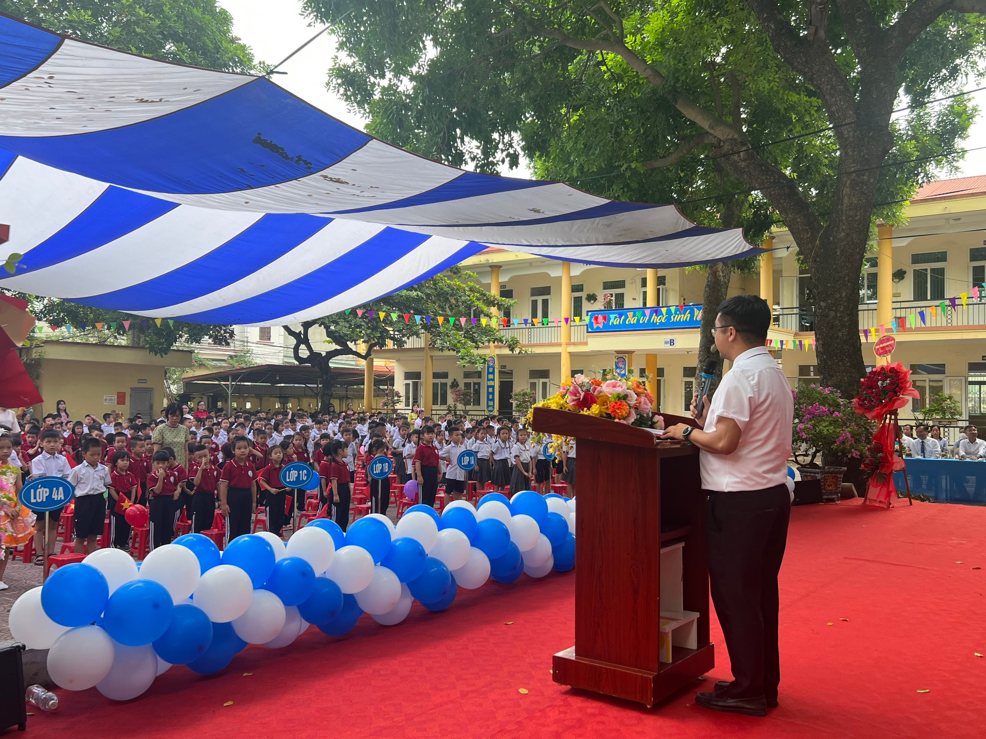
Thầy Lê Nguyên Đạo – phó hiệu trưởng nhà trường đọc thư Chủ tịch nước gửi cán bộ giáo viên, học sinh
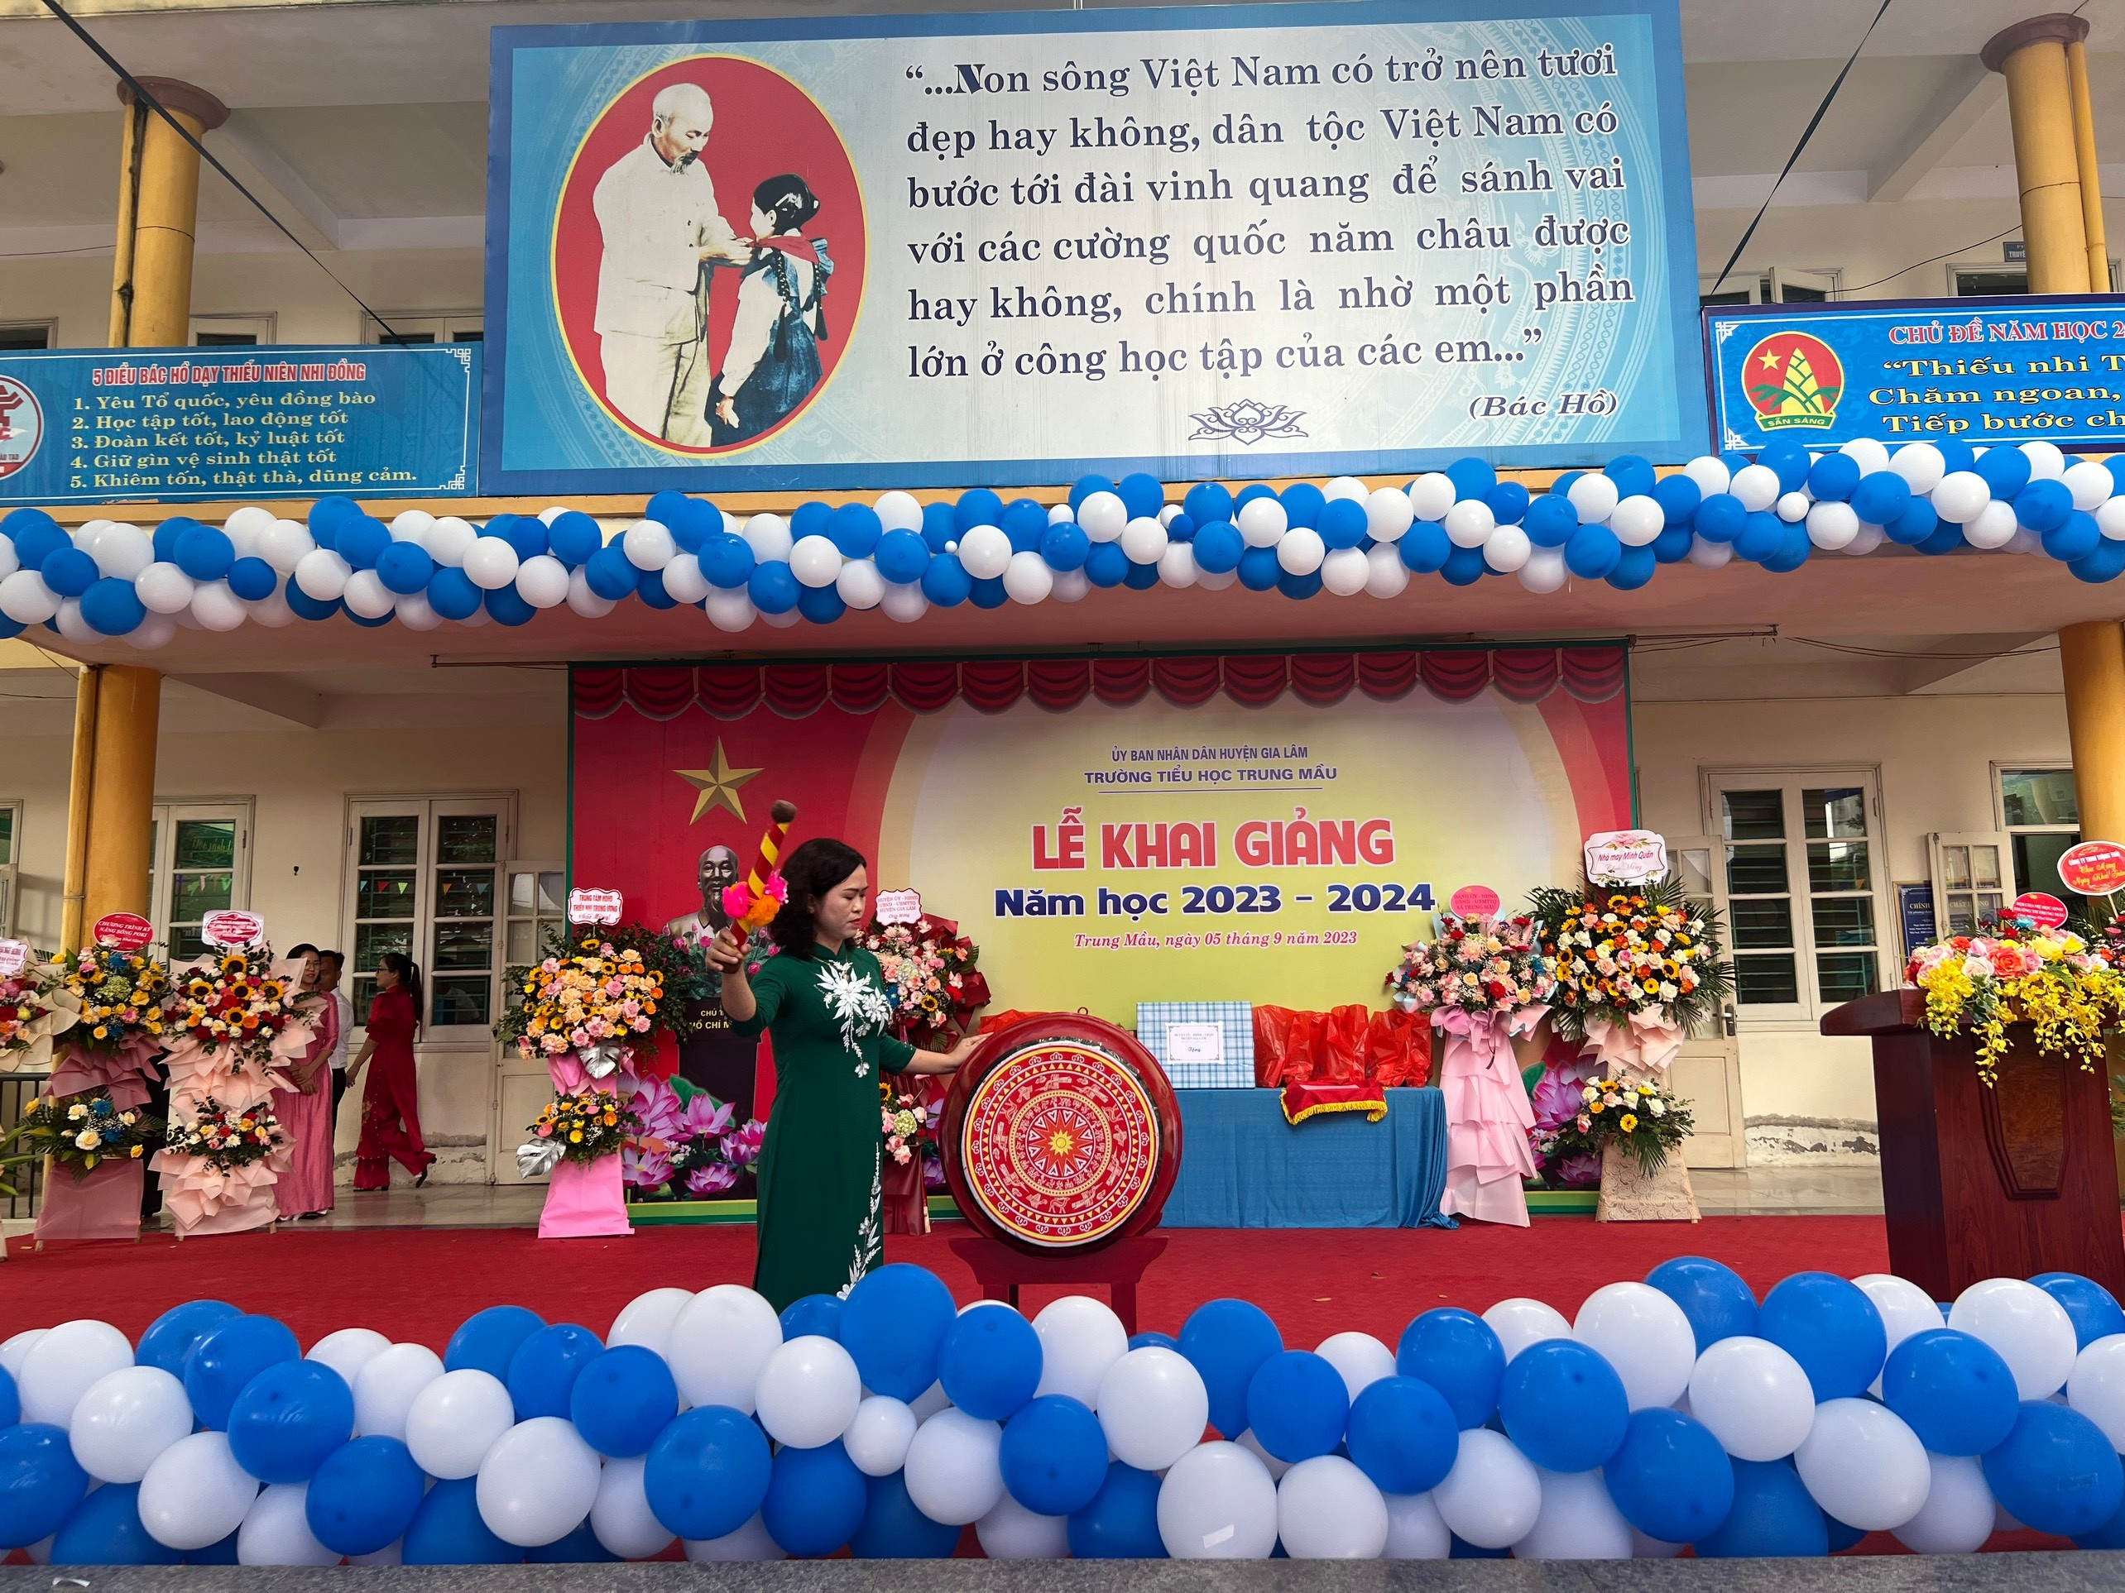
Đồng chí Ngô Thị Thu Hường - Hiệu trưởng nhà trường đánh trống khai trường
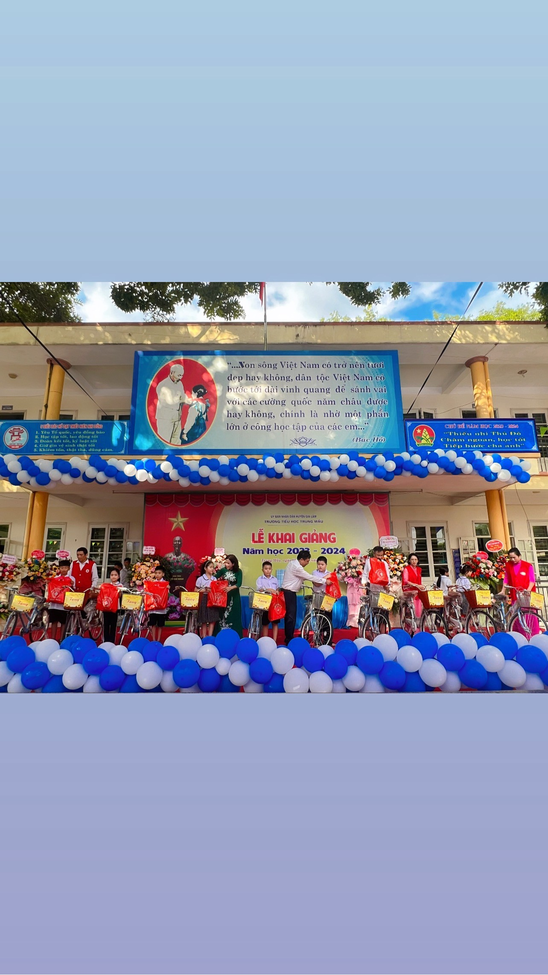
Huyện Gia Lâm tặng xe đạp cho học sinh khối 5

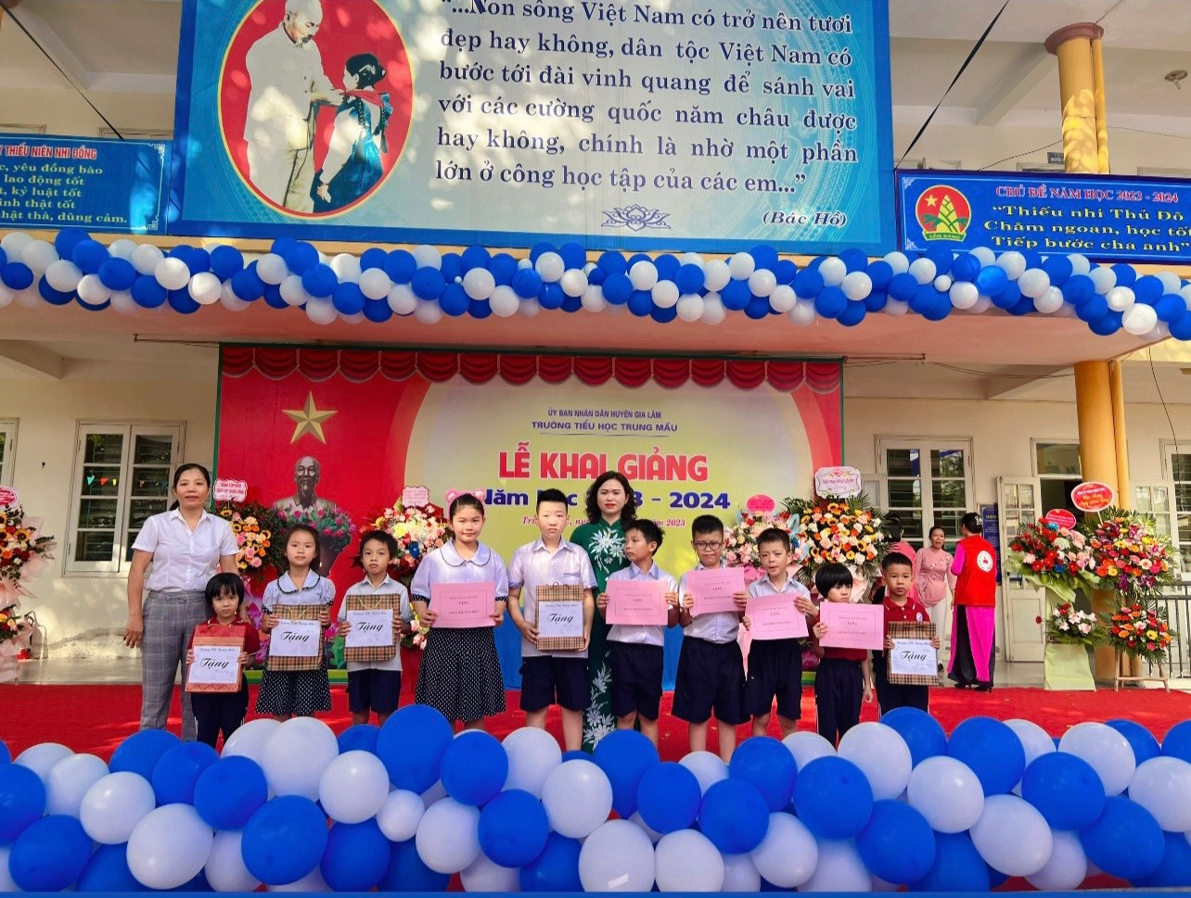
Nhà trường và bạn đại diện CMHS tặng học sinh đồng phục và BHTD

